Nama : Wildan Ahmad Gifari

NPM : 242310008

Kelas : TI – 24 – PA2

Jurusan : Teknologi Informasi

Semester : 2

GitHub : <https://github.com/WildanAG/Desain-dan-Analisis-Algoritma>

TUGAS PERTEMUAN 6

Nomor 1

1. Sequential search

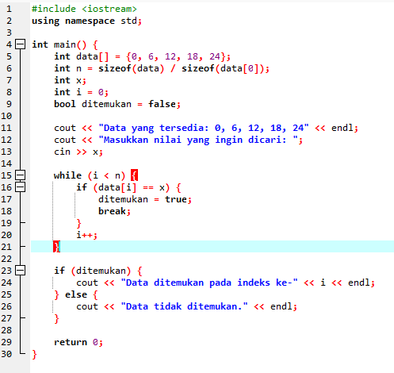

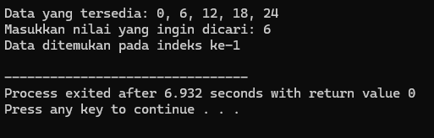

1. Binary search

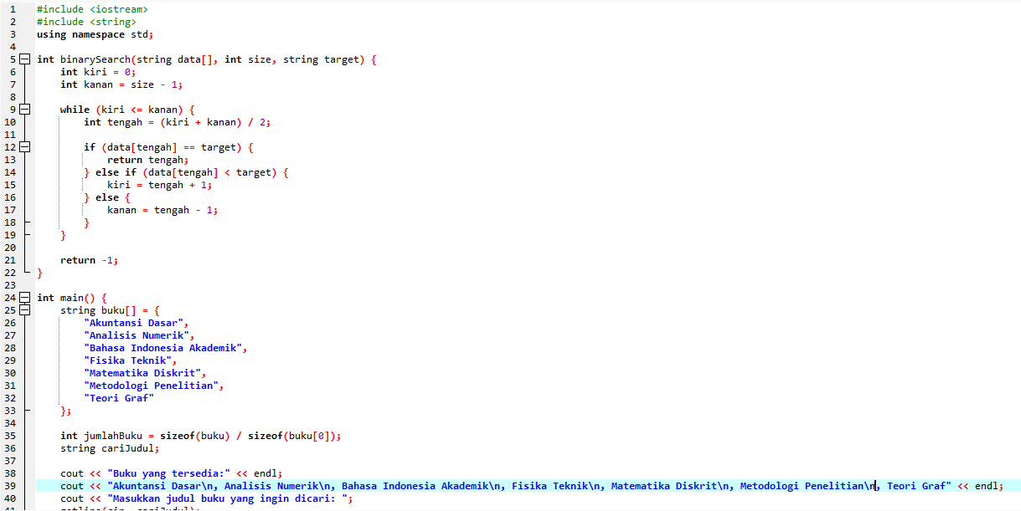

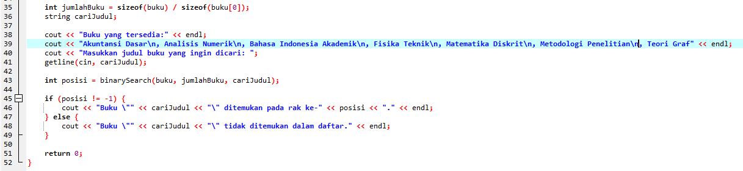

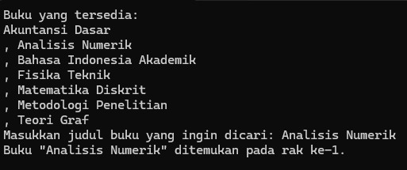

Nomor 2

